Pruszków, dnia 29.06.2023 r.
ZAPYTANIE OFERTOWE
Zamawiający: Powiat Pruszkowski, 05-800 Pruszków, ul. Drzymały 30

Przedmiot zamówienia (zakres prac):
Wymiana (demontaż, dostawa i montaż) stolarki okiennej w lokalu mieszkalnym
Opis przedmiotu zamówienia: 2 komplety
1470 mm

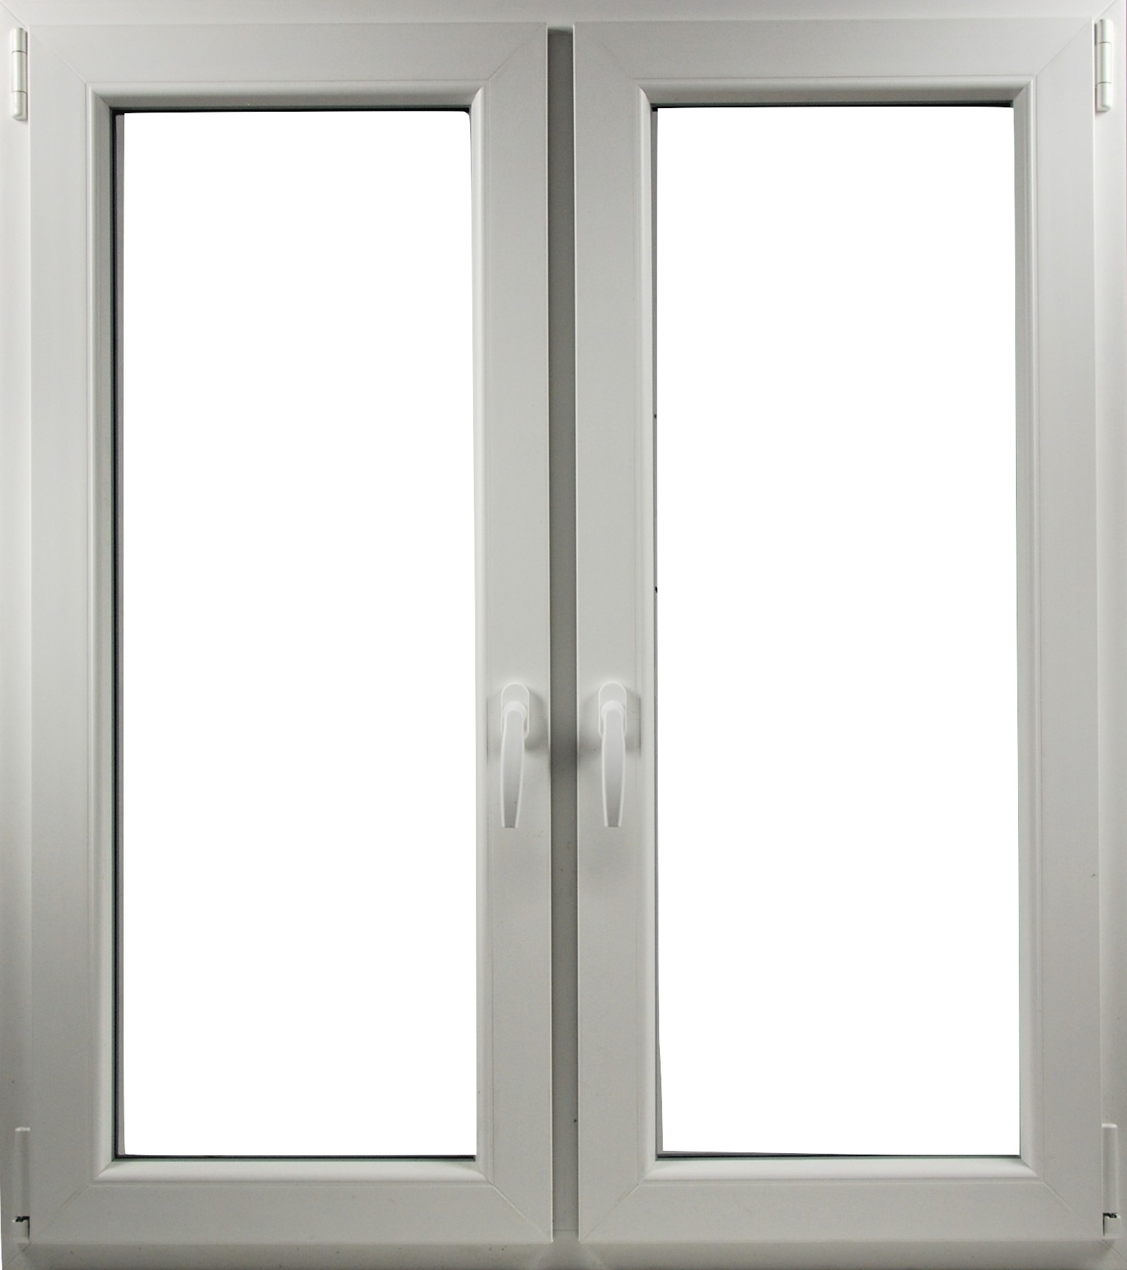

1410 mm

- Materiał: PCV , dwuszybowe
- Szerokość w świetle ościeża (mm): 1470
- Wysokość w świetle ościeża (mm): 1410
- Stan: Nowy
- Kolor: biały
- Lewe skrzydło uchylno-rozwieralne z siatką przeciwko owadom
- Prawe skrzydło rozwieralne
- Parapet zewnętrzny z blachy powlekanej w kolorze brązowym
- Parapet wewnętrzny – MDF w kolorze białym
- Wykończenie ościeży zewnętrznej i wewnętrzej po zakończeniu montażu
- Mikrowentylacja
- Certyfikaty, atesty
- Gwarancja 5 lat
- Ilość: 2 komplety

Uwaga!!! Po wyborze najkorzystniejszej oferty, obowiązkowe oględziny
w celu przeprowadzenia precyzyjnych pomiarów

Termin realizacji zamówienia do 31 sierpnia 2023 roku.

Cena oferty.
W cenę należy wliczyć wszelkie koszty towarzyszące wykonaniu zamówienia, tj. należne cła, podatki, transportu, ubezpieczenia, przechowania, materiałów, eksploatacji, itp., a w przypadku osób fizycznych nieprowadzących działalności gospodarczej również należne zaliczki na podatek oraz składki, jakie Zamawiający zobowiązany będzie odprowadzić zgodnie z odrębnymi przepisami, łącznie ze składkami występującymi po stronie Zamawiającego.
Sposób przygotowania oferty.
Ofertę sporządzić należy w języku polskim, w formie pisemnej, na maszynie, komputerze, nieścieralnym atramentem lub długopisem. Oferta winna być podpisana przez osobę upoważnioną.
Ofertę złożyć można poprzez platformę zakupową openNexus, dostępną pod adresem platformazakupowa.pl.
Termin złożenia oferty
Ofertę należy złożyć do dnia 7 lipca 2023 (piątek), godz. 10.00.
…..………………………………
(Data i podpis Naczelnika komórki merytorycznej)
Do niniejszego postępowania o zamówienie nie mają zastosowania przepisy ustawy z dnia 29 stycznia 2004 roku – Prawo zamówień publicznych (Dz. U. z 2019, poz. 1843), podst. prawna art. 4 pkt. 8.
Zamawiający zastrzega sobie prawo swobodnego wyboru oferty, odwołania postępowania lub jego zamknięcia bez dokonania wyboru którejkolwiek oferty.

